全国2008年4月高等教育自学考试
概率论与数理统计（经管类）试题

课程代码：04183

一、单项选择题（本大题共10小题，每小题2分，共20分）
在每小题列出的四个备选项中只有一个是符合题目要求的，请将其代码填写在题后的括号内。错选、多选或未选均无分。
1．一批产品共10件，其中有2件次品，从这批产品中任取3件，则取出的3件中恰有一件次品的概率为（ ）
A．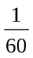 B．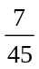
C． D．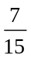
2．下列各函数中，可作为某随机变量概率密度的是（ ）
A．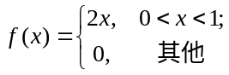 B．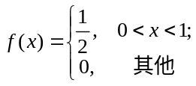
C．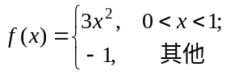 D．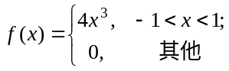
3．某种电子元件的使用寿命X（单位：小时）的概率密度为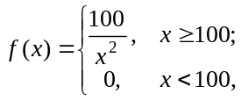 任取一只电子元件，则它的使用寿命在150小时以内的概率为（ ）
A． B．
C． D．
4．下列各表中可作为某随机变量分布律的是（ ）
X | 0 | 1 | 2
P | 0.5 | 0.2 | -0.1

A． B．
X | 0 | 1 | 2
P | 0.3 | 0.5 | 0.1

C． D．
X | 0 | 1 | 2
P |  |  | 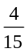

X | 0 | 1 | 2

P

5．设随机变量X的概率密度为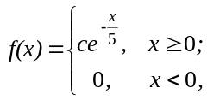 则常数等于（ ）
A．- B．
C．1 D．5
6．设E(X),E(Y),D(X),D(Y)及Cov(X,Y)均存在，则D(X-Y)=（ ）
A．D(X)+D(Y) B．D(X)-D(Y)
C．D(X)+D(Y)-2Cov(X,Y) D．D(X)-D(Y)+2Cov(X,Y)
7．设随机变量X～B（10，），Y～N（2，10），又E（XY）=14，则X与Y的相关系数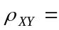
（ ）
A．-0.8 B．-0.16
C．0.16 D．0.8

8．已知随机变量X的分布律为 ，且E(X)=1，则常数x=
X | -2 | 1 | x
P |  | p

（ ）
A．2 B．4
C．6 D．8
9．设有一组观测数据(x_{i},y_{i})，i=1，2，…，n,其散点图呈线性趋势，若要拟合一元线性回归方程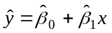，且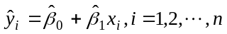，则估计参数β₀，β₁时应使（ ）
A．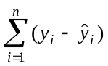最小 B．最大
C．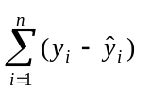²最小 D．²最大
10．设x₁,x₂，…，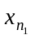与y₁,y₂，…，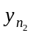分别是来自总体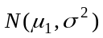与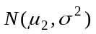的两个样本，它们相互独立，且，分别为两个样本的样本均值，则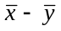所服从的分布为（ ）
A．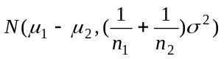 B．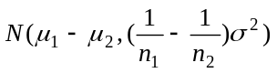
C．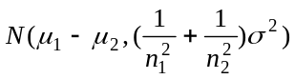 D．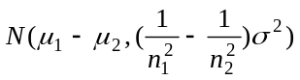
二、填空题（本大题共15小题，每小题2分，共30分）
请在每小题的空格中填上正确答案。错填、不填均无分。
11．设A与B是两个随机事件，已知P（A）=0.4，P（B）=0.6, P（AB）=0.7,则P(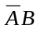)=___________.
12．设事件A与B相互独立，且P（A）=0.3，P（B）=0.4，则P（AB）=_________.
13．一袋中有7个红球和3个白球，从袋中有放回地取两次球，每次取一个，则第一次取得红球且第二次取得白球的概率p=________.
14．已知随机变量X服从参数为λ的泊松分布，且P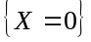=e⁻¹，则=_________.
15．在相同条件下独立地进行4次射击，设每次射击命中目标的概率为0.7，则在4次射击中命中目标的次数X的分布律为P 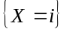=________,=0,1,2,3,4.
16.设随机变量X服从正态分布N（1，4），Φ(x)为标准正态分布函数,已知Φ(1)=0.8413,
Φ(2)=0.9772,则P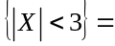___________.
17.设随机变量X～B(4,),则P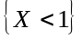=___________.
18.已知随机变量X的分布函数为
F（x）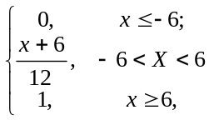;
则当-6<x<6时,X的概率密度f(x)=______________.

19.设随机变量X的分布律为 ，且Y=X²，记随机
X | -1 | 0 | 1 | 2
P |  |  | 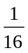 | 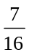

变量Y的分布函数为F_{Y}（y），则F_{Y}（3）=_________________.
20.设随机变量X和Y相互独立，它们的分布律分别为

， ，
X | -1 | 0 | 1
P |  | 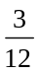 | 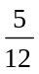

Y | -1 | 0

P

则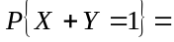____________.

21．已知随机变量X的分布律为 ,则
X | -1 | 0 | 5
P | 0.5 | 0.3 | 0.2

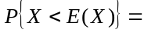_______.
22．已知E（X）=-1，D（X）=3，则E（3X²-2）=___________.
23．设X₁，X₂，Y均为随机变量，已知Cov(X₁,Y)=-1，Cov(X₂,Y)=3,则Cov(X₁+2X₂,Y)=_______.
24．设总体是X～N（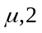），x₁,x₂,x₃是总体的简单随机样本,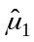, 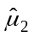是总体参数的两个估计量，且=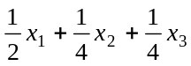，=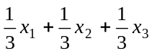,其中较有效的估计量是_________.
25．某实验室对一批建筑材料进行抗断强度试验，已知这批材料的抗断强度X～N（μ，0.09），现从中抽取容量为9的样本观测值，计算出样本平均值=8.54，已知u_{0.025}=1.96，则置信度0.95时的置信区间为___________.
三、计算题（本大题共2小题，每小题8分，共16分）
26．设总体X的概率密度为
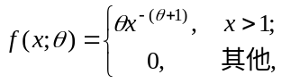
其中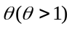是未知参数，x₁,x₂,…,x_{n}是来自该总体的样本，试求的矩估计.
27．某日从饮料生产线随机抽取16瓶饮料，分别测得重量（单位：克）后算出样本均值=502.92及样本标准差s=12.假设瓶装饮料的重量服从正态分布N（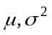），其中σ²未知，问该日生产的瓶装饮料的平均重量是否为500克？（α=0.05）
（附：t_{0.025}(15)=2.13）
四、综合题（本大题共2小题，每小题12分，共24分）
28．设二维随机变量（X，Y）的分布律为

Y  X | 0 | 1 | 2
0 | 0.1 | 0.2 | 0.1
1 | 0.2 | α | β

,
且已知E（Y）=1，试求：（1）常数α，β；（2）E（XY）；（3）E（X）
29．设二维随机变量（X，Y）的概率密度为
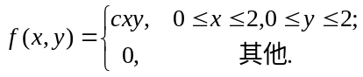
（1）求常数c;(2)求（X，Y）分别关于X，Y的边缘密度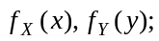（3）判定X与Y的独立性，并说明理由；（4）求P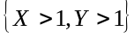.
五、应用题（本大题10分）
30．设有两种报警系统Ⅰ与Ⅱ，它们单独使用时，有效的概率分别为0.92与0.93，且已知在系统Ⅰ失效的条件下，系统Ⅱ有效的概率为0.85，试求：
（1）系统Ⅰ与Ⅱ同时有效的概率；（2）至少有一个系统有效的概率.

